# День одиннадцать

## Задание один

Определить класс Person, который имеет

– закрытое поле типа string, в котором хранится имя;

– закрытое поле типа string, в котором хранится фамилия;

– закрытое поле типа System.DateTime для даты рождения.

В классе Person определить конструкторы:

– конструктор c тремя параметрами типа string, string, DateTime для инициализации всех полей класса;

– конструктор без параметров, инициализирующий все поля класса некоторыми значениями по умолчанию.

В классе Person определить свойства c методами get и set:

– свойство типа string для доступа к полю с именем;

– свойство типа string для доступа к полю с фамилией;

– свойство типа DateTime для доступа к полю с датой рождения;

– свойство типа int c методами get и set для получения информации(get) и изменения (set) года рождения в закрытом поле типа DateTime, в котором хранится дата рождения.

В классе Person определить

– перегруженную(override) версию виртуального метода string ToString()

для формирования строки со значениями всех полей класса;

– виртуальный метод string ToShortString(), который возвращает строку,

содержащую только имя и фамилию.

Код программы

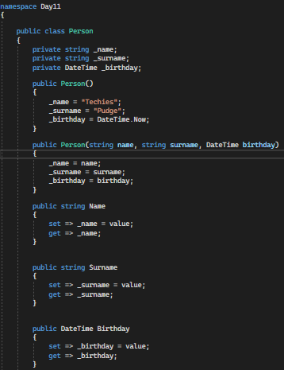

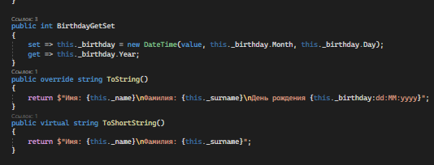

## Задание два

Определить тип Frequency - перечисление(enum) со значениями Weekly, Monthly, Yearly.

Определить класс Article, который имеет три открытых автореализуемых свойства, доступных для чтения и записи:

– свойство типа Person, в котором хранятся данные автора статьи;

– свойство типа string для названия статьи;

– свойство типа double для рейтинга статьи.

В классе Article определить:

– конструктор c параметрами типа Person, string, double для инициализации всех свойств класса;

– конструктор без параметров, инициализирующий все свойства класса некоторыми значениями по умолчанию;

– перегруженную(override) версию виртуального метода string ToString() для формирования строки со значениями всех свойств класса.

Определить класс Magazine, который имеет

– закрытое поле типа string c названием журнала;

– закрытое поле типа Frequency с информацией о периодичности выхода журнала;

– закрытое поле типа DateTime c датой выхода журнала;

– закрытое поле типа int с тиражом журнала;

– закрытое поле типа Article[] со списком статей в журнале.

В классе Magazine определить конструкторы:

– конструктор с параметрами типа string, Frequency, DateTime, int для инициализации соответствующих полей класса;

– конструктор без параметров, инициализирующий поля класса значениями по умолчанию.

В классе Magazine определить свойства c методами get и set:

– свойство типа string для доступа к полю с названием журнала;

– свойство типа Frequency для доступа к полю с информацией о периодичности выхода журнала;

– свойство типа DateTime для доступа к полю c датой выхода журнала;

– свойство типа int для доступа к полю с тиражом журнала;

– свойство типа Article[] для доступа к полю со списком статей.

В классе Magazine определить

– свойство типа double ( только с методом get), в котором вычисляется среднее значение рейтинга в списке статей;

–индексатор булевского типа (только с методом get) с одним параметром типа Frequency; значение индексатора равно true, если значение поля типа

Frequency совпадает со значением индекса, и false в противном случае;

– метод void AddArticles (params Article[]) для добавления элементов в список статей в журнале;

– перегруженную версию виртуального метода string ToString() для формирования строки со значениями всех полей класса, включая список статей;

– виртуальный метод string ToShortString(), который формирует строку со значениями всех полей класса без списка статей, но со значением среднего рейтинга статей.

В методе Main()

1. Создать один объект типа Magazine, преобразовать данные в текстовый вид с помощью метода ToShortString() и вывести данные.

6. Вывести значения индексатора для значений индекса Frequency.Weekly, Frequency.Monthly и Frequency.Yearly.

7. Присвоить значения всем определенным в типе Magazine свойствам, преобразовать данные в текстовый вид с помощью метода ToString() и вывести данные.

8. C помощью метода AddArticles( params Article[] ) добавить элементы в список статей и вывести данные объекта Magazine, используя метод ToString().

Код класса Article

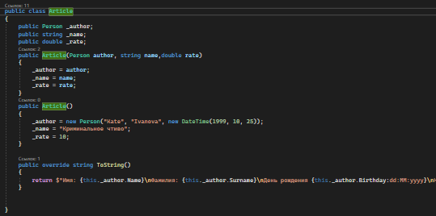

Код класса Magazine

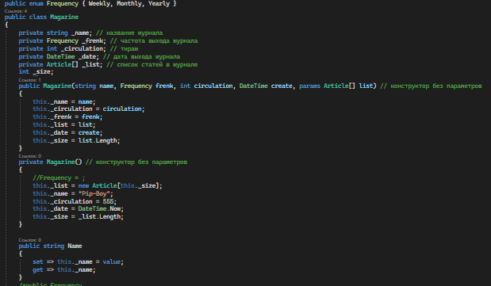

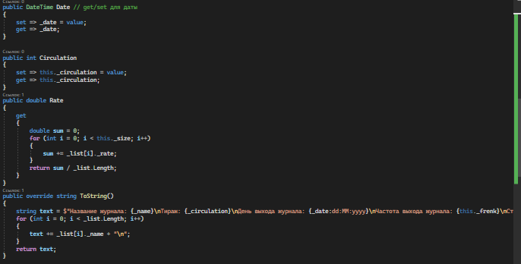

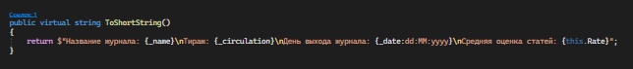

Код программы

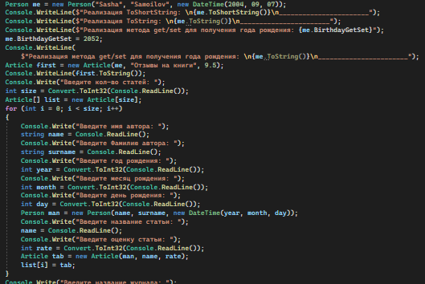

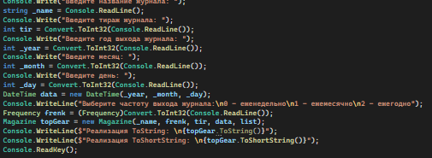

Результат программы

